ФЕДЕРАЛЬНОЕ АГЕНТСТВО ЖЕЛЕЗНОДОРОЖНОГО ТРАНСПОРТА
Федеральное государственное бюджетное образовательное учреждение высшего образования
«Петербургский государственный университет путей сообщения
Императора Александра I»
(ФГБОУ ВО ПГУПС)

Кафедра «Математика и моделирование»

РАБОЧАЯ ПРОГРАММА
дисциплины
«ДИФФЕРЕНЦИАЛЬНЫЕ И РАЗНОСТНЫЕ УРАВНЕНИЯ» (Б1.Б.14)

для направления
38.03.05 «Бизнес-информатика»

по профилю
«Архитектура предприятия»

Форма обучения – очная

Санкт-Петербург
2016
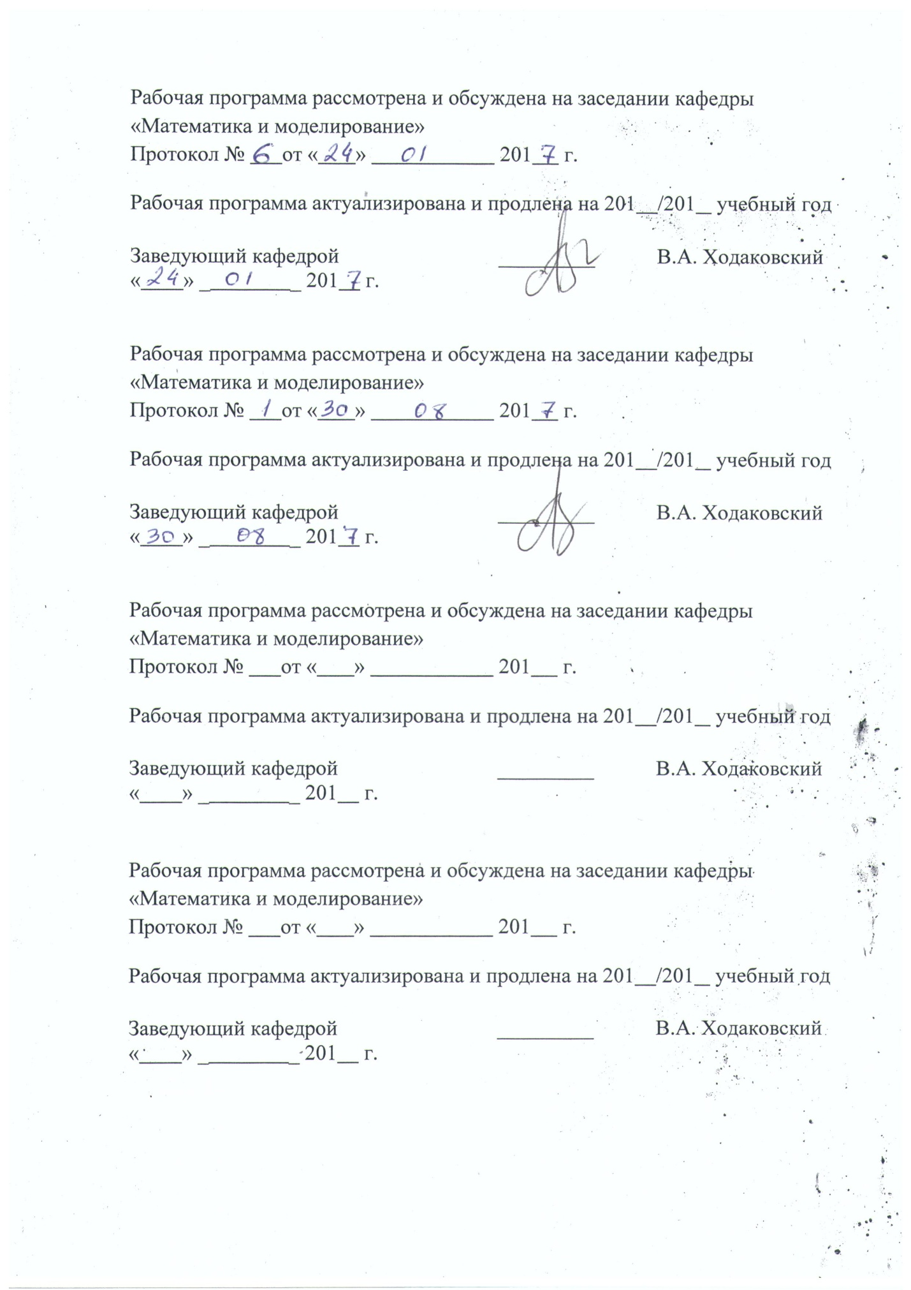

ЛИСТ СОГЛАСОВАНИЙ

Рабочая программа рассмотрена, обсуждена на заседании кафедры
«Математика и моделирование»
Протокол № _1_ от «_29_» _августа_ 2016 г.

Заведующий кафедрой  «Математика и моделирование» |  | В.А. Ходаковский
«_29_» _августа_ 2016 г.

СОГЛАСОВАНО
Председатель методической комиссии факультета «Промышленное и гражданское строительство» |  | Р.С. Кударов
«_29_» _августа_ 2016 г.
Руководитель ОПОП |  | В.А. Ходаковский
«_29_» _августа_ 2016 г.

1. Цели и задачи дисциплины

Рабочая программа составлена в соответствии с ФГОС ВО, утвержденным «11» августа 2016 г., приказ №1002по направлению 38.03.05 «Бизнес-информатика», по дисциплине «Дифференциальные и разностные уравнения».
Целью изучения дисциплины «Дифференциальные и разностные уравнения» является обеспечение студентов основополагающими знаниями и умениями в области дифференциальных и разностных уравнений, необходимыми для профессиональной деятельности по направлению «Бизнес-информатика».
Для достижения поставленной цели решаются следующие задачи:
- приобретение теоретических и практических вычислительных знаний в области дифференциальных и разностных уравнений;
- формирование умения использовать методы дифференциальных и разностных уравнений;
- приобретение практических навыков при использовании методов дифференциальных и разностных уравнений.

2. Перечень планируемых результатов обучения по дисциплине, соотнесенных с планируемыми результатами освоения основной профессиональной образовательной программы

Планируемыми результатами обучения по дисциплине являются: приобретение знаний, умений, навыков.
В результате освоения дисциплины обучающийся должен:
ЗНАТЬ:
- дифференциальные и разностные уравнения;
- методы исследования и решения математически формализованных задач;
- основные понятия и методы решения обыкновенных дифференциальных уравнений, разностных уравнений и систем обыкновенных дифференциальных и разностных уравнений.
УМЕТЬ:
- применять математические методы и инструментальные средства для исследования объектов профессиональной деятельности.
ВЛАДЕТЬ:
- навыками решения дифференциальных и разностных уравнений;
- способностью с помощью методов решения обыкновенных дифференциальных уравнений, разностных уравнений и систем обыкновенных дифференциальных и разностных уравнений формулировать реальные процессы и функционирование систем в виде математических алгоритмов и, далее, в виде программ для ЭВМ, с помощью которых уметь осуществлять исследование исходных реальных систем.

Приобретенные знания, умения, навыки, характеризующие формирование компетенций, осваиваемые в данной дисциплине, позволяют решать профессиональные задачи, приведенные в соответствующем перечне по видам профессиональной деятельности в п. 2.4 общей характеристики основной профессиональной образовательной программы (ОПОП).

Изучение дисциплины направлено на формирование следующих профессиональных компетенций (ПК), соответствующих виду профессиональной деятельности, на который ориентирована программа бакалавриата:
научно-исследовательская деятельность:
– способность использовать основные методы естественно-научных дисциплин в профессиональной деятельности для теоретического и экспериментального исследования (ПК-17);
– способность использовать соответствующий математический аппарат и инструментальные средства для обработки, анализа и систематизации информации по теме исследования (ПК-18).
Область профессиональной деятельности обучающихся, освоивших данную дисциплину, приведена в п. 2.1 общей характеристики ОПОП.
Объекты профессиональной деятельности обучающихся, освоивших данную дисциплину, приведены в п. 2.2 общей характеристики ОПОП.

3. Место дисциплины в структуре основной профессиональной образовательной программы
Дисциплина «Дифференциальные и разностные уравнения(Б1.Б.14) относится к базовой части и является обязательнойобучающегося.

4. Объем дисциплины и виды учебной работы

Вид учебной работы | Всего часов | Семестр
 |  | 3
Контактная работа (по видам учебных занятий)  В том числе:  - лекции (Л)  - практические занятия (ПЗ)  - лабораторные работы (ЛР) | 72  36  -  36 | 72  36  -  36
Самостоятельная работа (СРС) (всего) | 36 | 36
Контроль | - | -
Форма контроля знаний |  | З
Общая трудоемкость: час / з.е. | 108/3 | 108/3
Примечания: «Форма контроля знаний» –зачет (З)

5. Содержание и структура дисциплины

5.1 Содержание дисциплины

№ п/п | Наименование раздела дисциплины | Содержание раздела
1 | Дифференциальные уравнения первого порядка | Различные формы записи дифференциального уравнения первого порядка, общий интеграл и общее решение, задача Коши. Уравнения с разделяющимися переменными, однородные уравнения, линейные уравнения, метод Бернулли, уравнение в полных дифференциалах. Нелинейные дифференциальные уравнения.
2 | Дифференциальные уравнения высшего порядка | Различные формы записи дифференциального уравнения высшего порядка, общий интеграл и общее решение, задача Коши, классы интегрируемых дифференциальных уравнений высшего порядка, случаи понижения порядка.
3 | Теория линейных однородных дифференциальных уравнений n – го порядка | Основные свойства решений, вронскиан. Основные теоремы о вронскиане. Формула Лиувилля. Построение общего решения линейных однородных дифференциальных уравнений n – го порядка с переменными коэффициентами. Построение общего решения линейных однородных дифференциальных уравнений n – го порядка с постоянными коэффициентами.
4 | Теория линейных неоднородных дифференциальных уравнений n – го порядка | Построение общего решения линейных неоднородных дифференциальных уравнений n – го порядка с постоянными коэффициентами. Характеристическое уравнение. Методы нахождения частного решения – метод подбора частного решения при специальном виде правой части уравнения и метод Лагранжа (метод вариации произвольных постоянных).
5 | Линейные разностные уравнения | Мет од ломаных Эйлера. Основные понятия разностных уравнений. Последовательные подстановки. Линейные уравнения первого порядка. Свойства решений линейных разностных уравнений. Метод подбора частного решения. Понятие о линейных системах разностных уравнений.

5.2 Разделы дисциплины и виды занятий
№ п/п | Наименование раздела дисциплины | Л | ПЗ | ЛР | СРС
1 | Дифференциальные уравнения первого порядка | 6 | - | 6 | 6
2 | Дифференциальные уравнения высшего порядка | 4 | - | 4 | 4
3 | Теория линейных однородных дифференциальных уравнений n – го порядка | 6 | - | 6 | 6
4 | Теория линейных неоднородных дифференциальных уравнений n – го порядка | 8 | - | 8 | 8
5 | Линейные разностные уравнения | 12 | - | 12 | 12
Итого |  | 36 | - | 36 | 36

6. Перечень учебно-методического обеспечения для самостоятельной работы обучающихся по дисциплине

№  п/п | Наименование раздела дисциплины | Перечень учебно-методического обеспечения
1 | Дифференциальные уравнения первого порядка | - Пискунов Н. С. Дифференциальное и интегральное исчисления: в 2 т.: учеб.пособие для втузов / Н. С. Пискунов. - Стер.изд. - М.: Интеграл-Пресс. Т. 1. - 2009. 415 с.  - Демидович Б.П., Моденов В.П. Дифференциальные уравнения. 3-е изд., стер. – СПб, М.; Краснодар Лань, 2011. 288 с.  - Демидович, Б. П.Дифференциальные уравнения [Электронный ресурс]: учеб.пособие / Б. П. Демидович, В. П. Моденов. - 3-е изд., стер. - СПб; М.; Краснодар: Лань, 2008. - 276 с.
2 | Дифференциальные уравнения высшего порядка | - Пискунов Н. С. Дифференциальное и интегральное исчисления: в 2 т.: учеб.пособие для втузов / Н. С. Пискунов. - Стер.изд. - М.: Интеграл-Пресс. Т. 1. - 2009. 415 с.  - Демидович Б.П., Моденов В.П. Дифференциальные уравнения. 3-е изд., стер. – СПб, М.; Краснодар Лань, 2011. 288 с.  - Демидович, Б. П.Дифференциальные уравнения [Электронный ресурс]: учеб.пособие / Б. П. Демидович, В. П. Моденов. - 3-е изд., стер. - СПб; М.; Краснодар: Лань, 2008. - 276 с.
3 | Теория линейных однородных дифференциальных уравнений n – го порядка | - Пискунов Н. С. Дифференциальное и интегральное исчисления: в 2 т.: учеб.пособие для втузов / Н. С. Пискунов. - Стер.изд. - М.: Интеграл-Пресс. Т. 1. - 2009. 415 с.  - Демидович Б.П., Моденов В.П. Дифференциальные уравнения. 3-е изд., стер. – СПб, М.; Краснодар Лань, 2011. 288 с.  - Демидович, Б. П.Дифференциальные уравнения [Электронный ресурс]: учеб.пособие / Б. П. Демидович, В. П. Моденов. - 3-е изд., стер. - СПб; М.; Краснодар: Лань, 2008. - 276 с.
4 | Теория линейных неоднородных дифференциальных уравнений n – го порядка | - Пискунов Н. С. Дифференциальное и интегральное исчисления: в 2 т.: учеб.пособие для втузов / Н. С. Пискунов. - Стер.изд. - М.: Интеграл-Пресс. Т. 1. - 2009. 415 с.  - Демидович Б.П., Моденов В.П. Дифференциальные уравнения. 3-е изд., стер. – СПб, М.; Краснодар Лань, 2011. 288 с.  - Демидович, Б. П.Дифференциальные уравнения [Электронный ресурс]: учеб.пособие / Б. П. Демидович, В. П. Моденов. - 3-е изд., стер. - СПб; М.; Краснодар: Лань, 2008. - 276 с.
5 | Линейные разностные уравнения | - Бояршинов Б. С. Разностные уравнения и задача Коши. http://www.intuit.ru/studies/courses/10472/1079/info

7. Фонд оценочных средств для проведения текущего контроля успеваемости и промежуточной аттестации обучающихся по дисциплине

Фонд оценочных средств по дисциплине является неотъемлемой частью рабочей программы и представлен отдельным документом, рассмотренным на заседании кафедры и утвержденным заведующим кафедрой.

8. Перечень основной и дополнительной учебной литературы, нормативно-правовой документации и других изданий, необходимых для освоения дисциплины

8.1 Перечень основной учебной литературы, необходимой для освоения дисциплины.
- Пискунов Н. С.Дифференциальное и интегральное исчисления: в 2 т.: учеб.пособие для втузов. Т. 2. [Электронный ресурс]https://www.for-stydents.ru/matematika/uchebniki/differencialnoe-i-integralnoe-ischisleniya-tom-2.html.
- Демидович Б.П., Моденов В.П. Дифференциальные уравнения. 3-е изд., стер. – СПб, М.; Краснодар Лань, 2011. 288 с.
- Демидович, Б. П.Дифференциальные уравнения [Электронный ресурс]: учеб.пособие / Б. П. Демидович, В. П. Моденов. - 3-е изд., стер. - СПб; М.; Краснодар: Лань, 2008. - 276 с.
- Бояршинов Б. С. Разностные уравнения и задача Коши. http://www.intuit.ru/studies/courses/10472/1079/info

8.2 Перечень дополнительной учебной литературы, необходимой для освоения дисциплины.
- Мышкис, А. Д.Математика для технических вузов [Электронный ресурс]:Учеб. пособие / А. Д. Мышкис. - Москва: Лань, 2009. - 640 с.
- Демидович, Б. П.Лекции по математической теории устойчивости [Электронный ресурс]: учеб.пособие / Б. П. Демидович. - 3-е изд., стер. - СПб; М.; Краснодар: Лань, 2008. - 480 с.

8.3 Перечень нормативно-правовой документации, необходимой для освоения дисциплины.
При освоении данной дисциплины нормативно-правовая документация не используется.

8.4 Другие издания, необходимые для освоения дисциплины
1.Комаров М.А. Линейные разностные уравнения и их приложения. – Владим. Гос. Ун-т. Владимир. 2012. 42 с.
2.Романко В.К. Разностные уравнения: Учебное пособие. – М.: БИНОМ. Лаборатория знаний. 2006. 112 с.

9. Перечень ресурсов информационно-телекоммуникационной сети «Интернет», необходимых для освоения дисциплины
- Личный кабинет обучающегося и электронная информационно-образовательная среда. [Электронный ресурс]. – Режим доступа: http://sdo.pgups.ru/ (для доступа к полнотекстовым документам требуется авторизация).
- НОУ «Интуит». Открытый курс «Дифференциальные уравнения»: http://www.intuit.ru/studies/courses/911/325/info
- Электронно-библиотечная система ЛАНЬ [Электронный ресурс]. Режим доступа: https://e.lanbook.com — Загл. с экрана.

10. Методические указания для обучающихся по освоению дисциплины
Порядок изучения дисциплины следующий:
- Освоение разделов дисциплины производится в порядке, приведенном в разделе 5 «Содержание и структура дисциплины». Обучающийся должен освоить все разделы дисциплины с помощью учебно-методического обеспечения, приведенного в разделах 6, 8 и 9 рабочей программы.
- Для формирования компетенций обучающийся должен представить выполненные типовые контрольные задания или иные материалы, необходимые для оценки знаний, умений, навыков, предусмотренные текущим контролем (см. фонд оценочных средств по дисциплине).
- По итогам текущего контроля по дисциплине, обучающийся должен пройти промежуточную аттестацию (см. фонд оценочных средств по дисциплине).

11. Перечень информационных технологий, используемых при осуществлении образовательного процесса по дисциплине, включая перечень программного обеспечения и информационных справочных систем

Перечень информационных технологий, используемых при осуществлении образовательного процесса по дисциплине:
- Интернет-сервисы и электронные ресурсы (поисковые системы, электронная почта, онлайн-энциклопедии исправочники, электронные учебные и учебно-методические материалы).
- электронная информационно-образовательная среда Петербургского государственного университета путей сообщения Императора Александра I [Электронный ресурс]. Режим доступа: http://sdo.pgups.ru.
Дисциплина обеспечена необходимым комплектом лицензионного программного обеспечения, установленного на технических средствах, размещенных в специальных помещениях и помещениях для самостоятельной работы: операционная система Windows, MS Office.
12. Описание материально-технической базы, необходимой для осуществления образовательного процесса по дисциплине

Материально-техническая база обеспечивает проведение всех видов учебных занятий, предусмотренных учебным планом по данному направлению 38.03.05 «Бизнес-информатика» и соответствует действующим санитарным и противопожарным нормам и правилам.
Она содержит специальные помещения - учебные аудитории для проведения занятий лекционного типа, лабораторных работ, групповых и индивидуальных консультаций, текущего контроля и промежуточной аттестации, а также помещения для самостоятельной работы и помещения для хранения и профилактического обслуживания учебного оборудования. Помещения на семестр учебного года выделяются в соответствии с расписанием занятий.
Специальные помещения укомплектованы специализированной мебелью и техническими средствами обучения, служащими для представления учебной информации большой аудитории (мультимедийным проектором, экраном, либо свободным участком стены ровного светлого тона размером не менее 2х1.5 метра, стандартной доской для работы с маркером). В случае отсутствия стационарной установки аудитория оснащена розетками электропитания для подключения переносного комплекта мультимедийной аппаратуры и экраном (либо свободным участком стены ровного светлого тона размером не менее 2х1.5 метра).
Для проведения занятий лекционного типа предлагаются демонстрационное оборудование и учебно-наглядные пособия, обеспечивающие тематические иллюстрации, соответствующие рабочей учебной программе дисциплины.
Помещения для самостоятельной работы обучающихся оснащены компьютерной техникой с возможностью подключения к сети «Интернет» и обеспечением доступа в электронную информационно-образовательную среду организации.

Разработчик программы, доцент |  | А.Н.Бестужева
«_29_» _августа_ 2016 г.

